福州市人民政府令

第 56 号

《福州市国有房产管理办法》已经2013年3月18日市人民政府第7次常务会议通过，现予发布，自2013年6月1日起施行。

市 长：杨益民
2013年3月25日
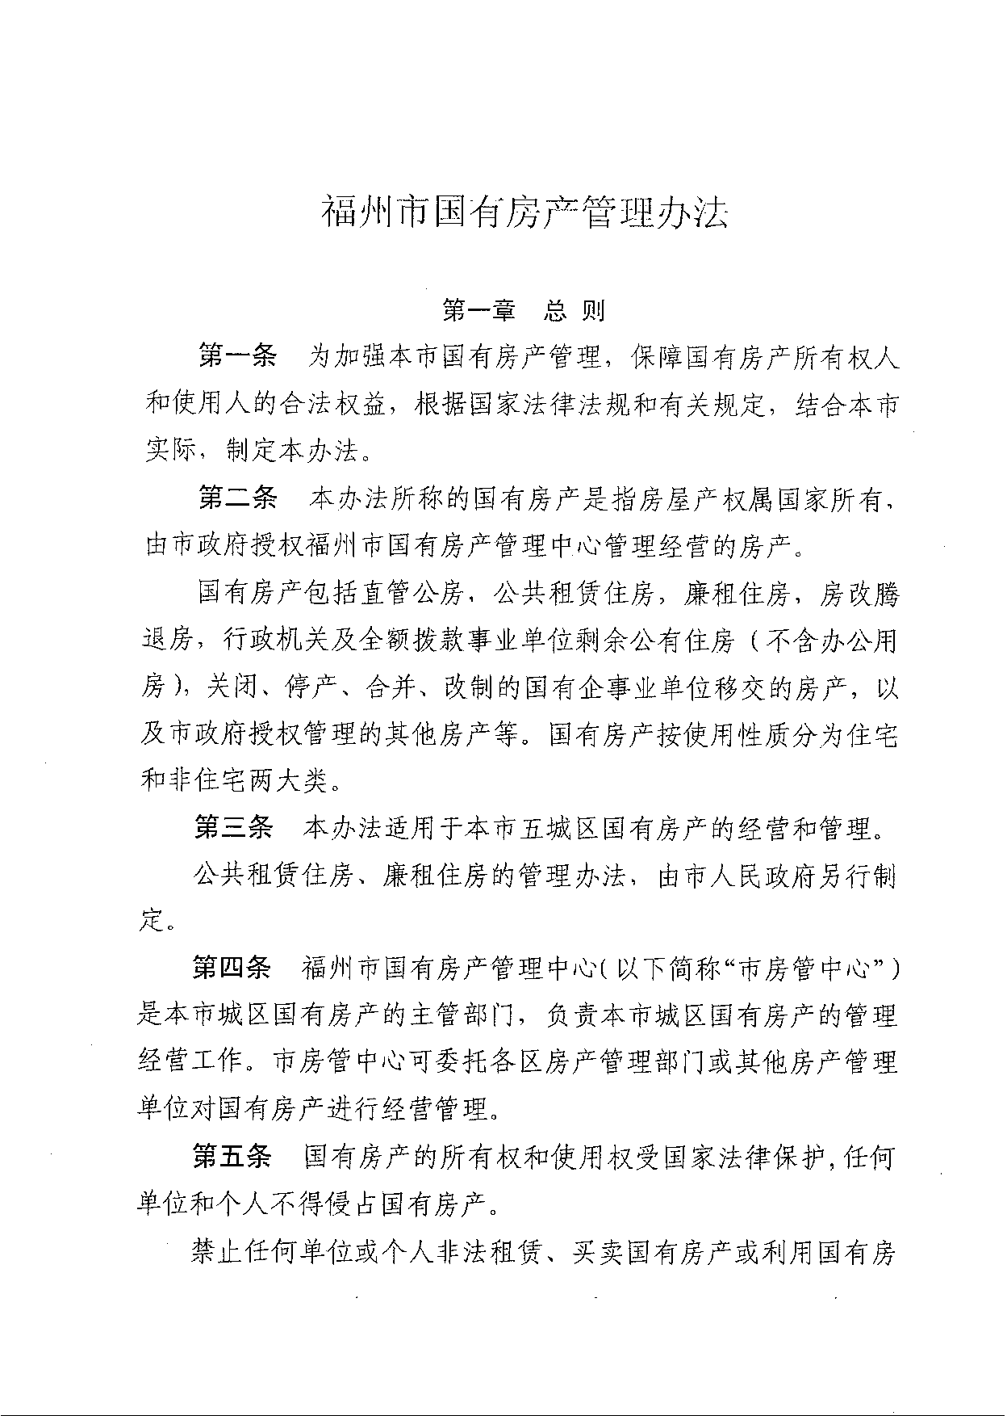
- 4 -
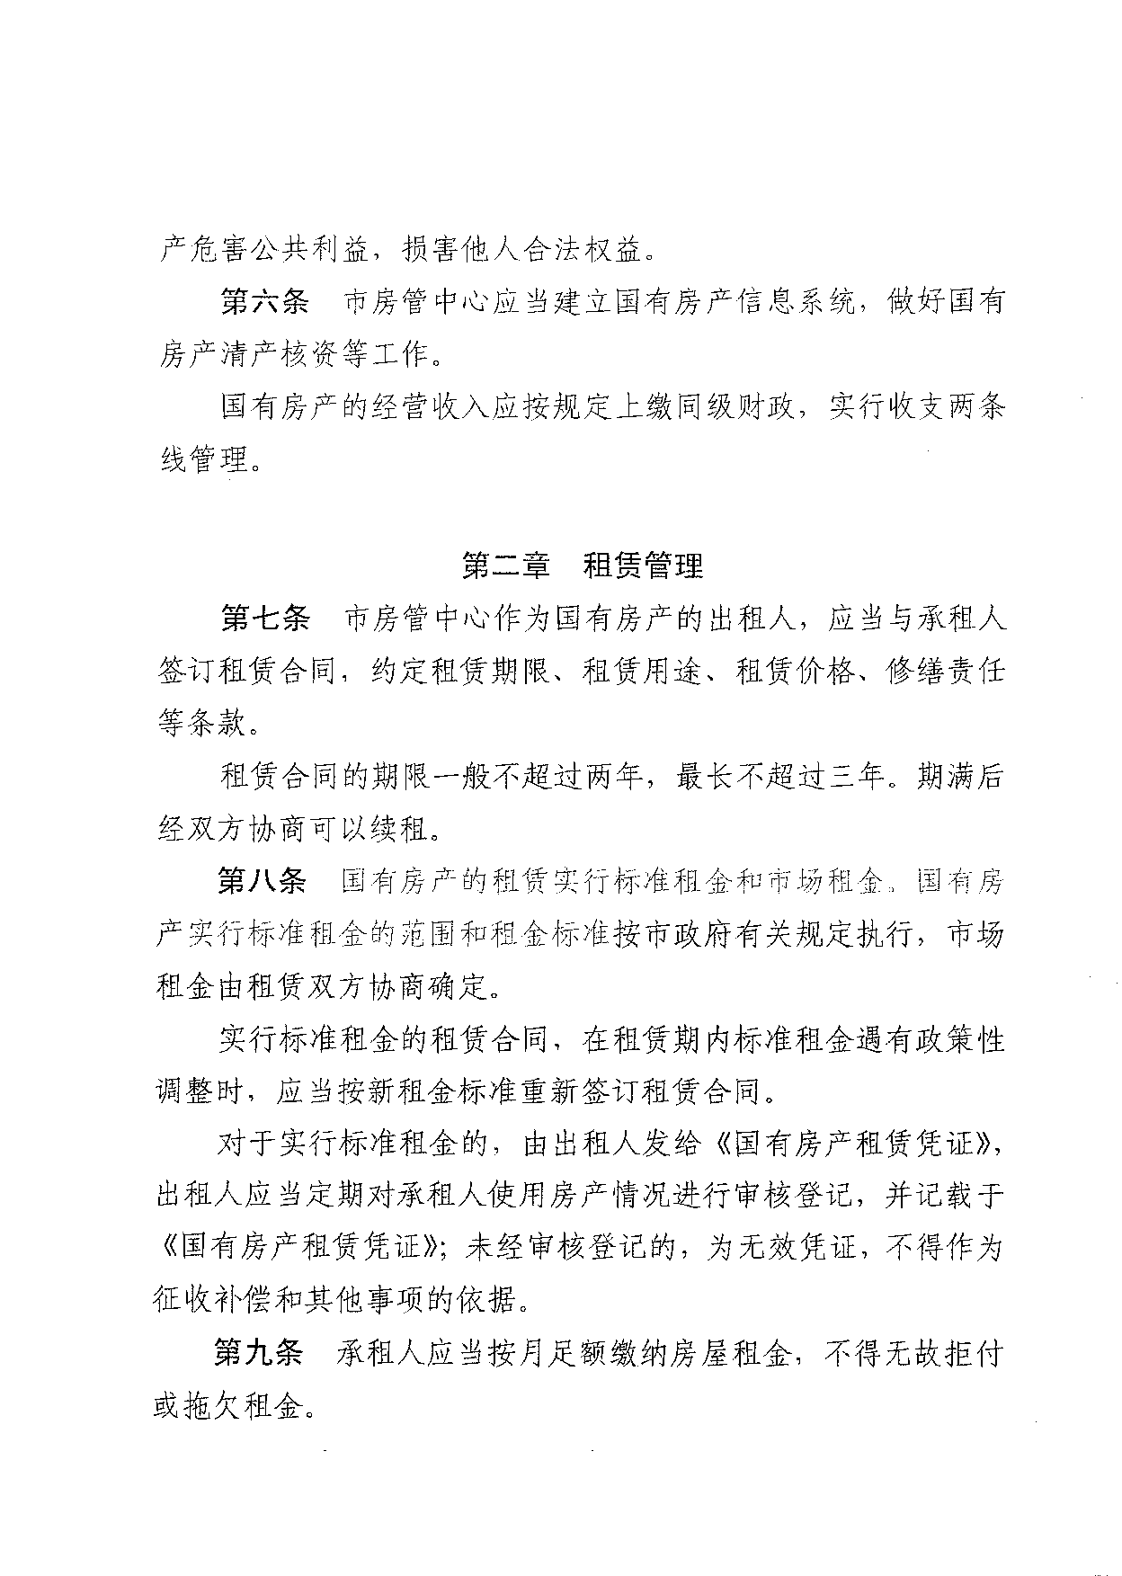
- 5 -
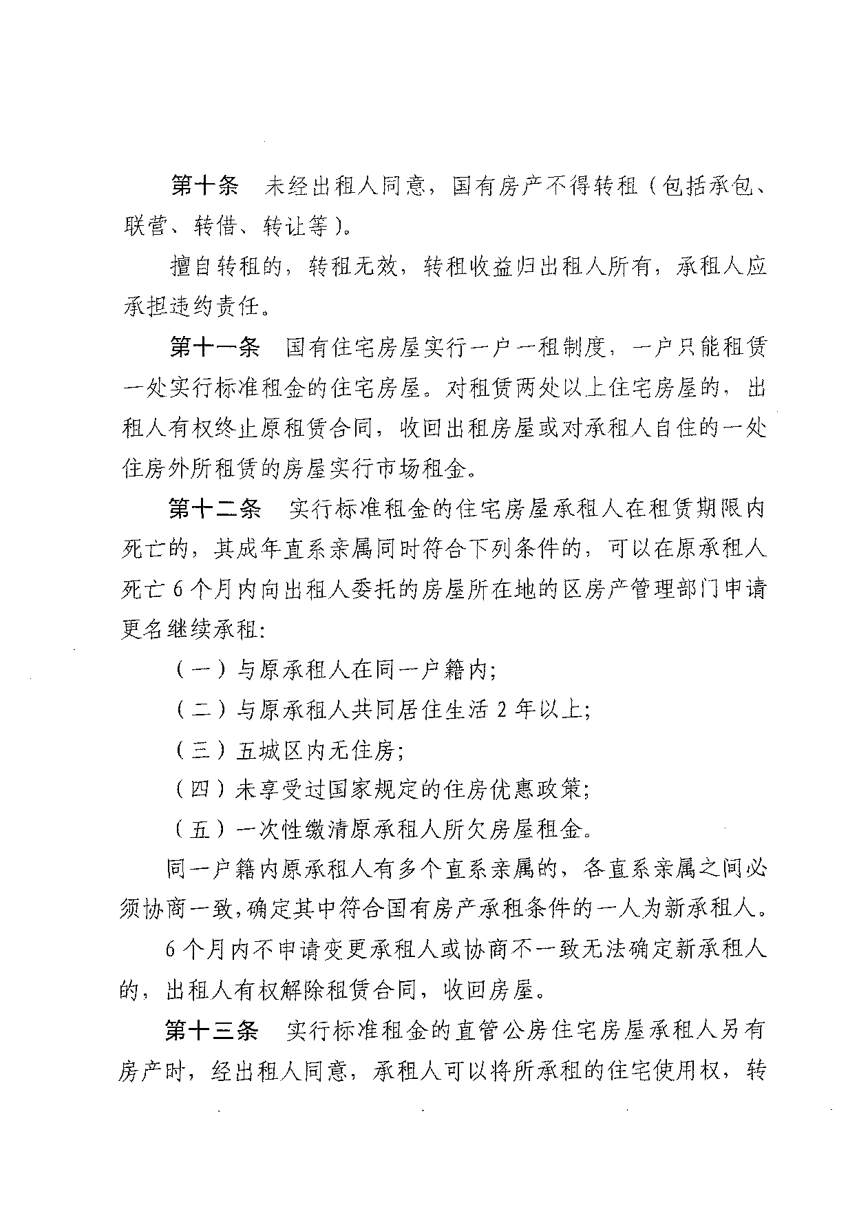
- 6 -
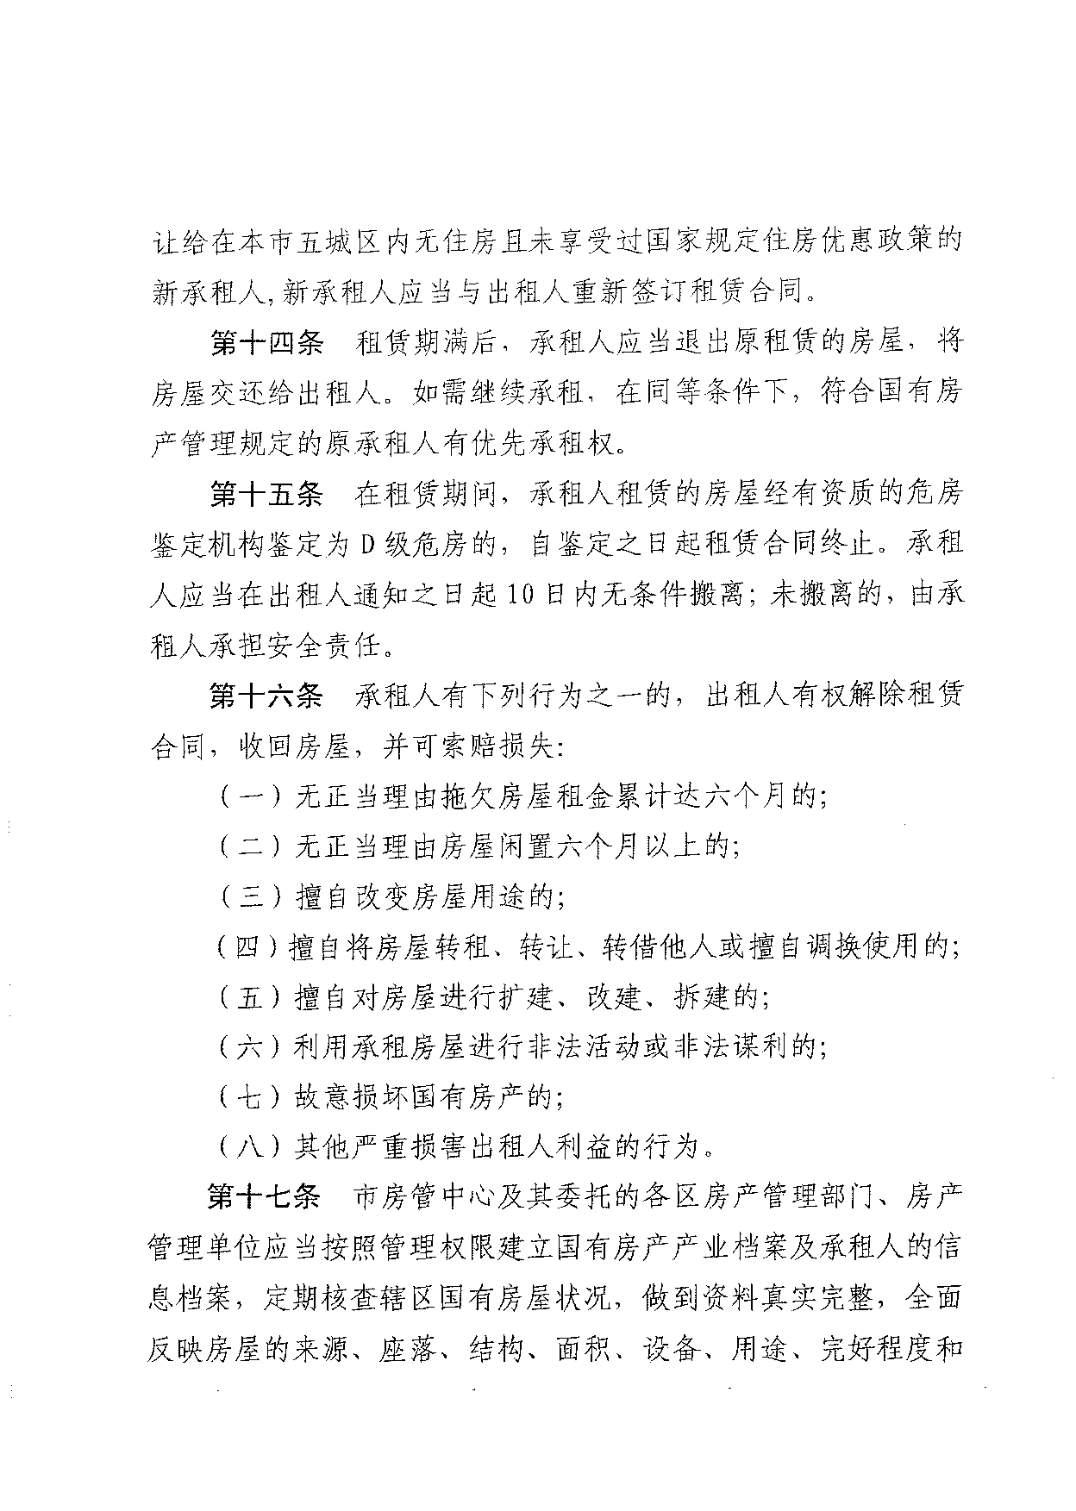
- 7 -
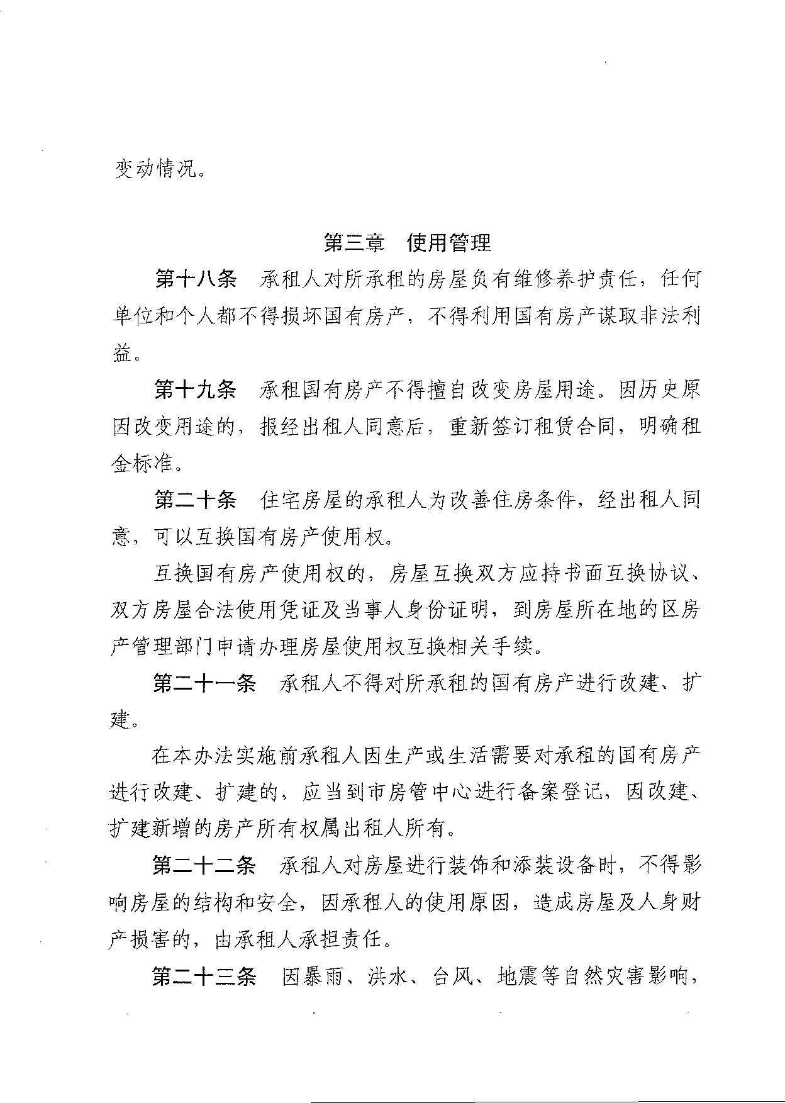
- 8 -
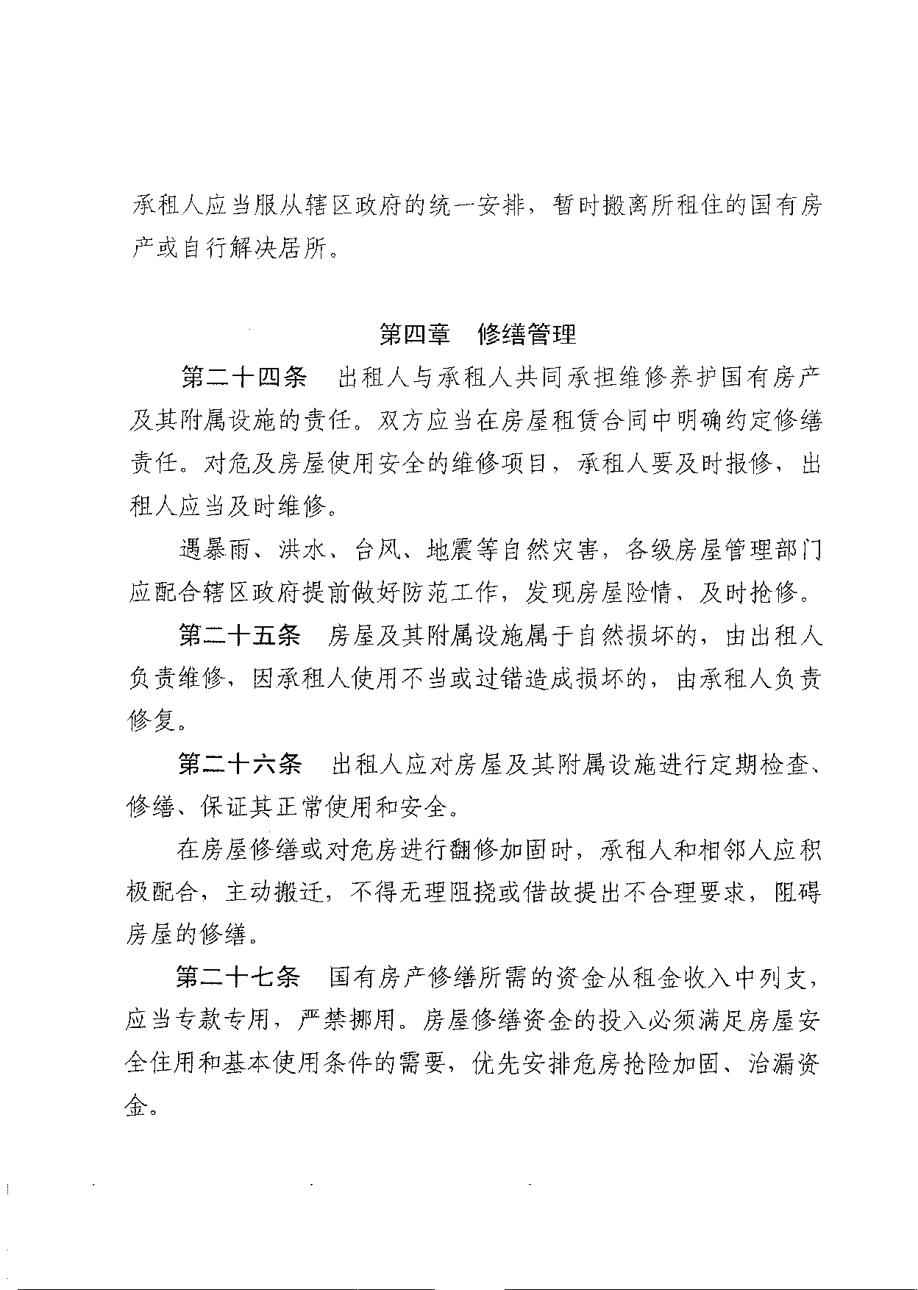
- 9 -
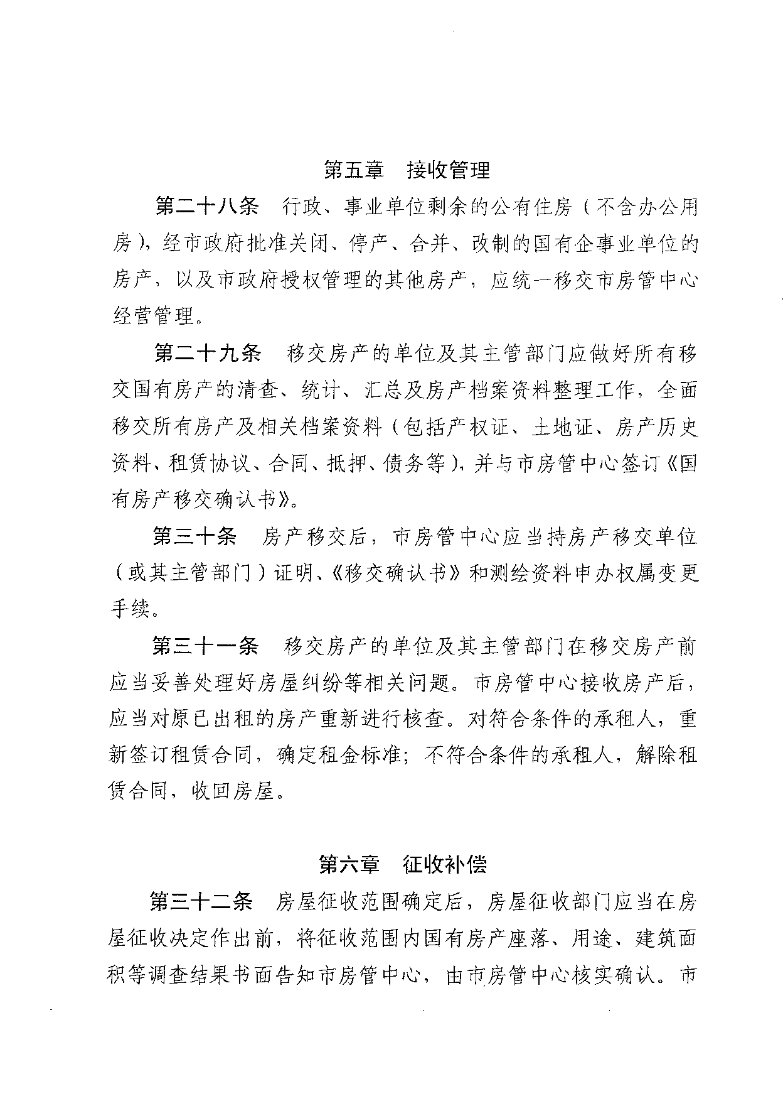
- 10 -
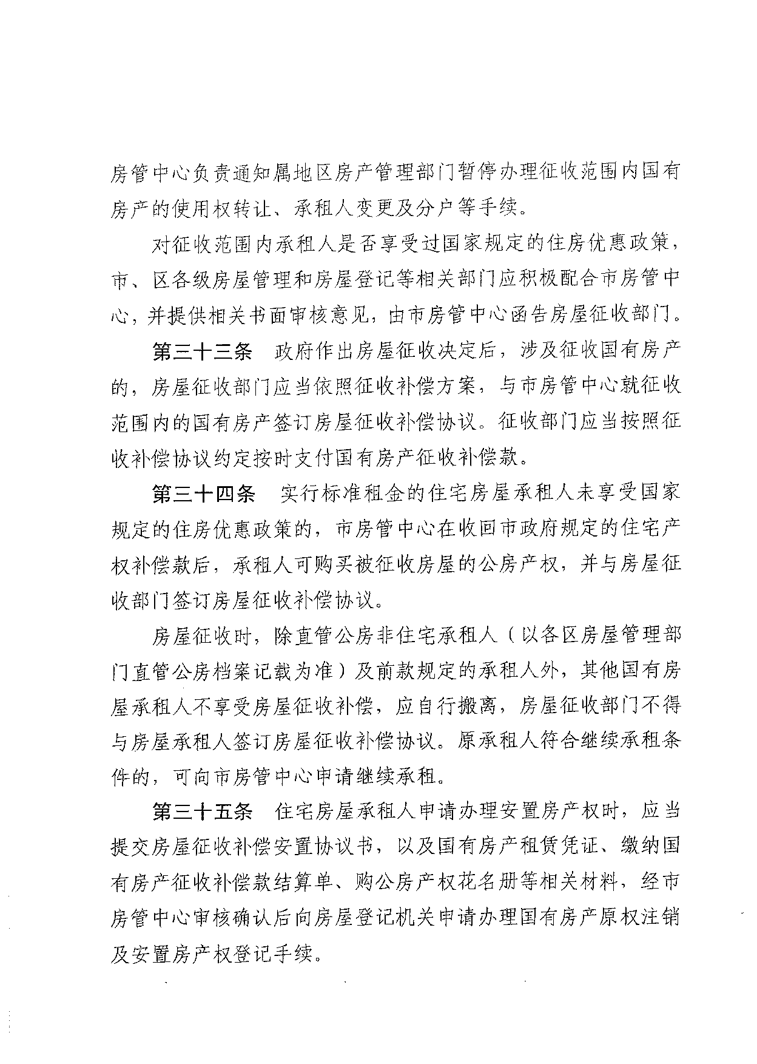
- 11 -

